***Место 1.***

Калуга, ул. Воскресенская, 12

Уездное училище

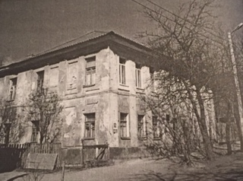

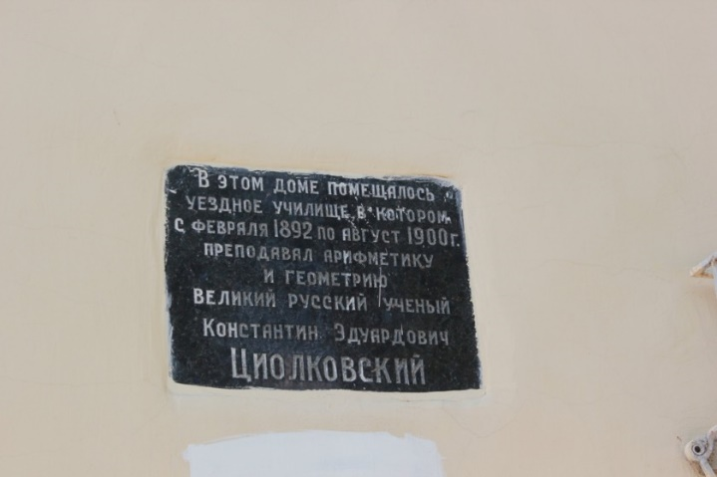

В Уездном училище с 4 февраля 1892 года по 1 августа 1900 года успешно преподавал арифметику и геометрию К.Э. Циолковский.

Формально Циолковский не мог преподавать в средней школе, так как имел диплом учителя начальной школы. Тем не менее он работал и в средних учебных заведениях.

***Место 2.***

Калуга, пер. Воскресенский, д.4

Казенное реальное училище

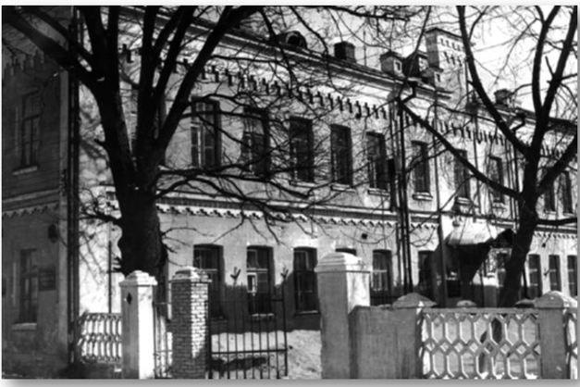

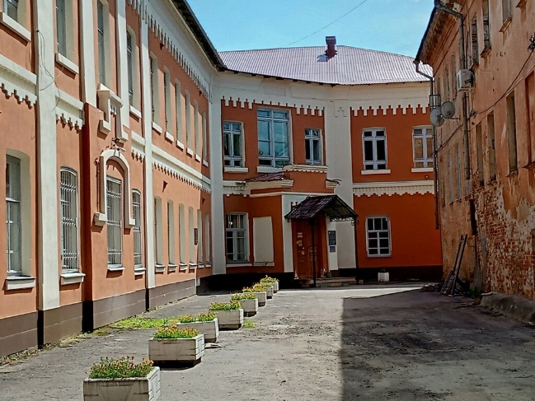

В 1896-1897 годах Циолковский по совместительству преподавал математику в Калужском реальном училище. В настоящее время в здании Казенного реального училища размещается один из корпусов Калужского государственного университета им. К.Э. Циолковского. В музее истории КГУ регулярно для посетителей представляются личные документы великого ученого, книги с научными разработками, памятные вещи, связанные с ним.

***Место 3.***

Калуга, ул. Кутузова, д. 22

Калужское женское епархиальное училище

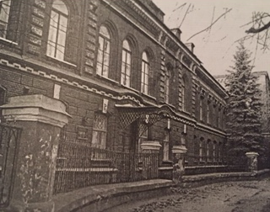

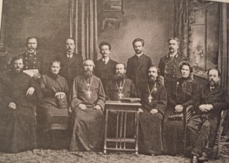

В 1898 году Циолковскому предложили уроки физики в Калужском женском епархиальном училище, являвшемся средним учебным заведением духовного ведомства. Здесь Циолковский проработал около двадцати лет (1899 – июль 1918) учителем арифметики, геометрии и физики. В здании женского епархиального училища сейчас располагается «Гимназия №9 им. К.Э. Циолковского».

Епархиальное училище - закрытое женское учебное заведение ведомства православной русской церкви. Несмотря на это, Циолковский на своих уроках часто демонстрировал опыты и этим способствовал формированию у своих учениц научного понимания законов природы. На уроках физики он всегда старался объяснить загадочные, «божественные» явления с научной точки зрения.

***Место 4.***

Калуга, ул. Луначарского, д.1

Высшее начальное училище

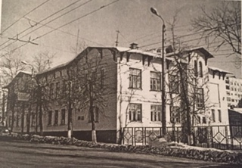

Всего один учебный год с августа 1916 по 1 августа 1917 года К.Э. Циолковский преподавал в Высшем начальном училище. Сейчас в этом здании размещается Средняя общеобразовательная школа №3 г. Калуги.

***Место 5.***

Калуга, ныне ул. Академика Королева, д. 26

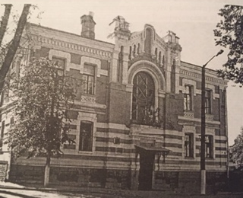

С 1 ноября 1918 по 1 ноября 1921 года К.Э. Циолковский преподавал математику, геометрию и физику в 6-й советской единой трудовой школе 2-й ступени, которая размещалась вначале в здании бывшей Ковригинской богадельни.

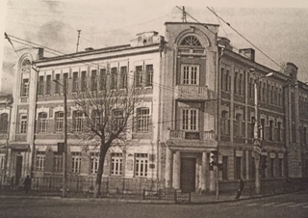

г. Калуга, ул. Академика Королева, д. 14

Здание бывшей 6-й советской единой трудовой школы 2-й ступени.

Сейчас здесь располагается школа №6